ТЕХНОЛОГИЧЕСКИЕ КАРТЫ ОБРАЗОВАТЕЛЬНОЙ ДЕЯТЕЛЬНОСТИ
ОБРАЗОВАТЕЛЬНАЯ ОБЛАСТЬ «ПОЗНАВАТЕЛЬНОЕ РАЗВИТИЕ»
ФОРМИРОВАНИЕ ЦЕЛОСТНОЙ КАРТИНЫ МИРА, РАСШИРЕНИЕ КРУГОЗОРА
Технологическая карта занятия по теме «Реклама»
Возраст участников: 6-7 лет
Цель: формирование основ финансовой грамотности у детей старшего дошкольного возраста.
Задачи:
Обучающие:
- формировать представления о понятии «реклама», ее видах и назначении;
- развивать умение создавать объемные конструкции из ТИКО по схеме;
- совершенствовать навыки работы в группе.
Развивающие:
- развивать мышление;
- развивать речь;
- развивать мелкую моторику рук.
Воспитательные:
- повышать интерес к занятиям;
- воспитывать усидчивость;
- способствовать формированию положительного климата в группе.
Планируемые результаты:
- знает назначение рекламы;
- умеет правильно соединять ТИКО-детали и создавать объемную конструкцию по схеме и с помощью педагога;
- умеет договариваться с партнером.
Интеграция образовательных областей: «Познавательное развитие», «Социально-коммуникативное развитие», «Развитие речи».
Средства реализации: проектор, экран, ноутбук, набор конструктора ТИКО «Фантазер», схемы конструкций.
Предварительная работа: рассматривание рекламных листовок, брошюр.
Ход занятия:
Этапы деятельности | Деятельность педагога | Деятельность детей
Мотивационно-побудительный | Предлагает отгадать загадку.  Эта резвая купчиха  Поступает очень лихо!  В телевизор залезает  И товары предлагает:  От компьютеров до хлама.  Имя у нее ...(реклама)[3] | Внимательно слушают, высказывают свои предположения
Организационно-поисковый | -Именно о рекламе мы с вами сегодня поговорим. Что такое реклама, как вы думаете?  Совершенно верно. Реклама - это –сообщение о том, что и где можно купить.  А где мы можем найти рекламу?  Какие вы молодцы! Правильно. Мы можем увидеть рекламу в телевизоре, это будет телевизионная реклама. А можем прочитать в газете, это уже печатная реклама.  Показ м/ф «Как старик корову продавал»[2]  -Понравился ли вам м/ф? Что делал мальчик, когда помогал продавать старику корову? Можно ли так поступать?  Совершенно верно. Мальчик сказал неправду о корове, а это очень плохо.  Физкультминутка[1]  «Хомячок»  Хома, Хома, хомячок, полосатенький бочок (трут бока руками)  Хома раненько встает, (потягиваются)  Щечки моет (тереть щеки руками)  Лапки трет (движения мытья рук)  Подметает Хома хатку (метут воображаемыми метлами)  И выходит на зарядку (маршируют)  Раз (руки вперед)  Два (руки вверх)  Три (руки в стороны)  Четыре, пять (трясут кистями рук)  Хомка хочет сильным стать. (руки согнуты к плечам, кисти сжаты в кулаки, мускулы рук напряжены, как у силачей).  -Предлагаю вам объединиться в группы, создать свою игрушку и прорекламировать её. Но помните, что реклама должна быть не только интересной, но и правдивой.  Раздает схемы конструкций и конструктор ТИКО. | Отвечают на вопрос  Слушают  Высказывают предположения  Внимательно смотрят м/ф.  Отвечают на вопросы.  Проговаривают слова, выполняют двигательные упражнения.  Делятся на группы. Создают конструкции по схеме и с помощью педагога  Рекламируют постройки
Рефлексивно-коррегирующий | Хвалит детей за работу. Предлагает оформить из полученных конструкций магазин игрушек. | Оценивают свою работу, радуются успеху.

Литература
- Дошкольник.net [Электронный ресурс] //Физминутки – https://doshkolnik.net/fizkultminutki/fizminutka-homka.html
- Советские мультфильмы. М/ф «Как старик корову продавал» - https://vk.com/video-54443855_165383747
- KIDSCLEVER.RU [Электронный ресурс] //Загадки про рекламу - https://www.kidsclever.ru/content/zagadki-pro-reklamu

Автор: Романова Екатерина Вячеславовна, воспитатель, муниципальное бюджетное дошкольное образовательное учреждение №7, г. Калуга Калужская область.
Приложения
Схемы конструкций

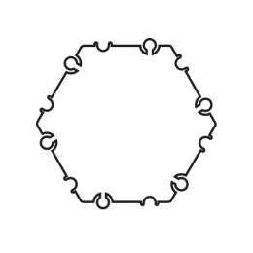
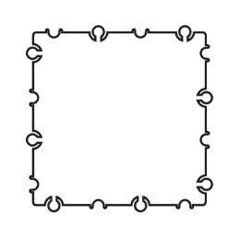
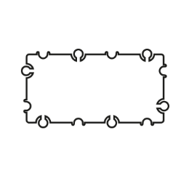
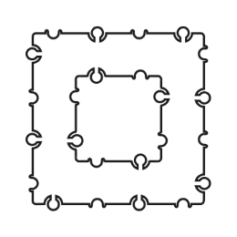
Наименование деталей | Количество (шт)
Квадрат 10 см | 1
Квадрат 10 см с отверстием | 2
Шестиугольник 5см | 2
Прямоугольник | 2

Машина

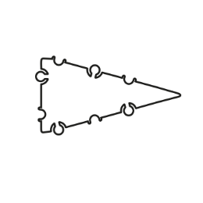
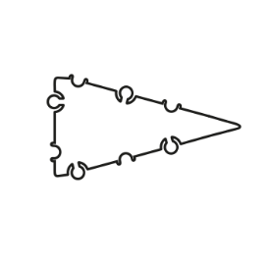
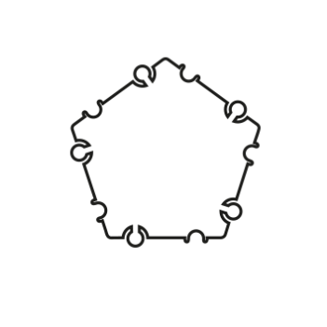
Наименование деталей | Количество (шт)
Квадрат 5 см | 1
Треугольник остроугольный | 3
Пятиугольник 5см | 1
Треугольник равнобедренный | 2
Прямоугольник | 1

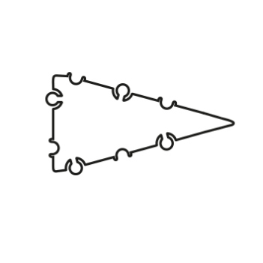
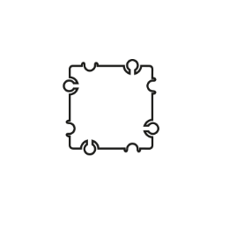
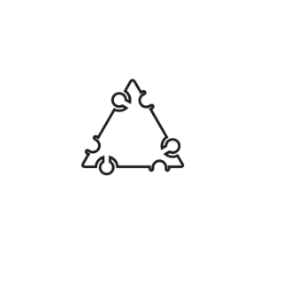
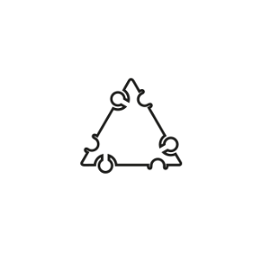

Кот

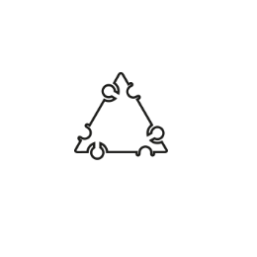
Наименование деталей | Количество (шт)
Квадрат 5 см | 1
Треугольник остроугольный | 2
Треугольник равнобедренный | 1
Прямоугольник | 2

Дом

